Звіт
Автор: Момот Р.Є. КІТ-119а
Дата: 8 вересня 2019

Лабораторна робота №2
Програмування алгоритмів, що розгалужуються.
Мета роботи: Придбати практичні навички в розробленні програм, що розгалужуються, із використанням операторів if та switch.

- Завдання до роботи
Індивідуальне завдання: Визначити, чи існує ромб з заданими сторонами a, b, c, d.

2. Розробка алгоритму розв’язання задачі

2.1 Опис змінних
float a = 5, b = 5, c = 5, d = 5; - Змінні сторін
char error, succ; - Змінні результату

2.2 Опис функцій
int main ()
Призначення: головна функція
Опис роботи програми:
Програма визначає чи може існувати ромб із заданими сторонами a,b,c,d.

2.3 Схема алгоритмів функції
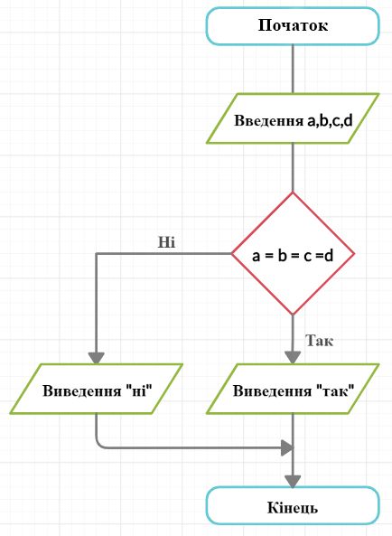

3. Текст програми
int main()
{
float a = 5, b = 5, c = 5, d = 5; //оголошуємо боки ромба
char error,succ;

if (a == b && b == c && c == d && d == a) //перевіряємо чи рівні сторони
{
succ = 'e'; //умови співпали для ромба
}
else
{
error = 'e'; //умови не виконані
}

}
4. Результат роботи програми

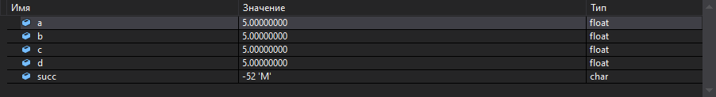

Висновки
При виконанні даної лабораторної роботи було набуто практичного досвіду з роботи з програмами, що розгалужуються .
Програма протестована, виконується без помилок.

